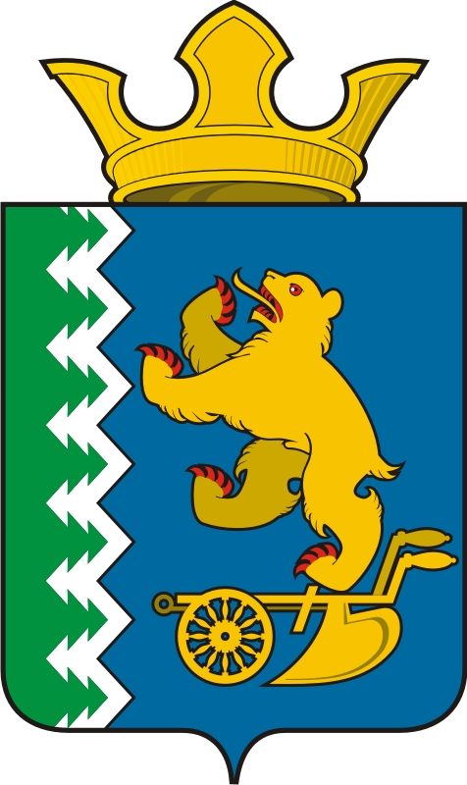

АДМИНИСТРАЦИЯ СЛОБОДО - ТУРИНСКОГО СЕЛЬСКОГО ПОСЕЛЕНИЯ
ПОСТАНОВЛЕНИЕ
от 30 августа 2023 года № 232
с. Туринская Слобода

ОБ ИЗЪЯТИИ НЕДВИЖИМОГО ИМУЩЕСТВА

В со статьей 56.6, ч. 3 статьи 56.9 Земельного кодекса Российской Федерации, Федеральным законом от 29.07.1998 года № 135-ФЗ «Об оценочной деятельности в РФ», статьей 14 Федерального закона от 6 октября 2003 года № 131-ФЗ «Об общих принципах организации местного самоуправления в Российской Федерации»,
ПОСТАНОВЛЯЕТ:
1. Изъять для муниципальных нужд земельный участок с кадастровым номером 66:24:0701002:403, категория земель – земли населенных пунктов, разрешенное использование — для ведения личного подсобного хозяйства (приусадебный земельный участок), площадью 366 квадратных метров, с местоположением: Свердловская область, Слободо -Туринский муниципальный район, Слободо-Туринское сельское поселение, деревня Решетникова, улица Школьная, земельный участок 32.
2. Изъять для муниципальных нужд земельный участок с кадастровым номером 66:24:0701002:47, категория земель – земли населенных пунктов, разрешенное использование — для ведения личного подсобного хозяйства (приусадебный земельный участок), площадью 600 квадратных метров, с местоположением: Свердловская область, Слободо -Туринский муниципальный район, Слободо-Туринское сельское поселение, деревня Решетникова, улица Школьная, земельный участок 32.
3. Главному специалисту по управлению имуществом Боровиковой Н.С. подготовить Соглашение об изъятии земельных участков.
4. В течение десяти дней со дня принятия решения об изъятии недвижимого имущества осуществить размещение настоящего Постановления на официальном сайте Администрации Слободо-Туринского сельского поселения сети «Интернет», обеспечить опубликование в муниципальном вестнике, уведомить собственника объектов недвижимого имущества об изъятии.
5. Контроль за исполнением настоящего постановления оставляю за собой.

Глава администрации
Слободо - Туринского
сельского поселения Ю.В. Сабуров

